Муниципальное бюджетное дошкольное образовательное учреждение детский сад №67 «Аистенок»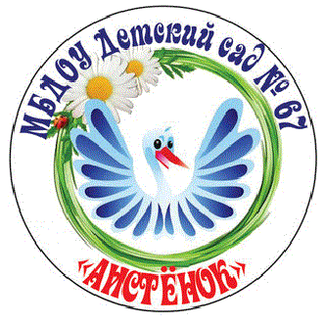

Старооскольского городского округа

***Консультация для педагогов и***

***родителей***

«Знакомство дошкольников

с государственными символами России»

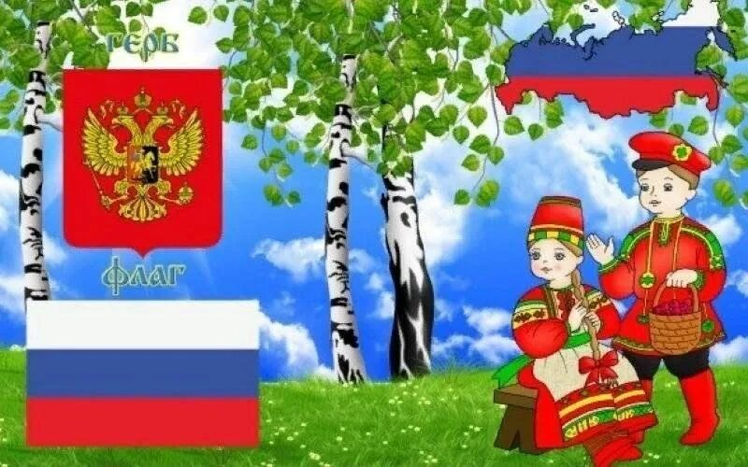

Подготовила:

Ищук Е.Г.

2024-2025 учебный год

**«Герб и флаг страны отражают историю народа,**

**мечту создателя и достоинство своих граждан»**

**М. де Монтень**

Дошкольное детство - важнейший период становления личности человека, когда закладываются нравственные основы гражданских качеств, формируются первые представления детей об окружающем мире, обществе и культуре.

Гражданско-патриотическое воспитание сегодня - одно из важнейших звеньев системы воспитательной работы

Патриотизм - любовь к Родине, преданность ей, ответственность и гордость за нее, желание трудиться на ее благо, беречь и умножать ее богатства - начинает формироваться в дошкольном возрасте. Невозможно воспитать чувство собственного достоинства, уверенность в себе, а, следовательно, полноценную личность без уважения к истории и культуре своего Отечества, к его государственной символике. Во всех ее элементах (герб, флаг, гимн) заложен глубочайший смысл: они отражают историю происхождения государства, его структуру, цели, принципы, национальные традиции, особенности хозяйства и природы.

Ознакомление с важнейшими государственными символами традиционно входит в содержание патриотического воспитания дошкольников.

В полной мере понять, осмыслить, запомнить некоторые исторические сведения, значение цветов и образов, их взаимное расположение и функции - дело непростое для дошкольников, поскольку образно-символическое мышление у них развито еще недостаточно, запас знаний об историческом прошлом Родины невелик, кругозор не так обширен.

Подбирая методы и приемы патриотического воспитания нужно учитывать все особенности детей дошкольного возраста: эмоциональное восприятие окружающего, образность и конкретность мышления, обостренность чувств, недостаточное сформированное историческое сознание, непонимание некоторых социальных явлений.

Следует помнить: патриотическое воспитание дошкольников и работа по ознакомлению с государственной символикой как его часть - это не столько передача знаний, сколько формирование на их основе любви к Родине. И эта работа даст большой эффект, если будет опираться на организацию доступной возрасту детей деятельности.

Целесообразно сначала познакомить детей с Государственным флагом России.

Во-первых, с российским флагом дети встречаются наиболее часто: флаги на улицах, его изображение на открытках, плакатах, в телевизионных заставках, на одежде, сувенирах.

Во-вторых, при знакомстве с российским флагом ребенку необходимо уяснить лишь цвет его полос и взаимное расположение.

Затем следует познакомить детей с Государственным гимном России, который имеет две составляющие: текст и музыку. Государственная символика любой страны имеет единое цветовое решение, поэтому дети совместно с педагогом должны найти отображение трех цветов флага в словах гимна.

Далее желательно провести занятие «Герб Павлово», на котором детям предлагается рассмотреть форму герба и его основной цвет, выяснить, что они символизируют. Только после этого целесообразно провести занятие - исследование «Герб России ». К этому моменту дети сами могут рассказать о форме и цвете герба, о том, что они символизируют.

Такая последовательность при ознакомлении дошкольников с символикой России соответствует одному из основных дидактических принципов - от простого к сложному - и даст хорошие результаты.

Ребёнок на пороге школы должен узнавать герб, флаг, и мелодию гимна России. В детском саду дети только знакомятся с текстом гимна нашей страны, наизусть они учат его в начальной школе. 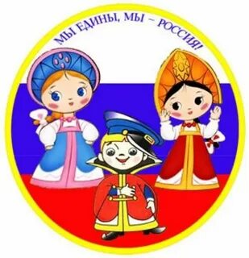

Знакомство детей с государственными символами нашей страны необходимо с младшего дошкольного возраста на занятиях по аппликации, либо на рисовании. На занятиях в средней группе основное внимание следует уделить сравнению цветов российского флага и красок родной природы, образу солнца в народном искусстве, в песне, загадке, сказке, вышивке.

У детей старшего дошкольного возраста можно сформировать представления об основных функциях государственной символики страны, о том, для чего стране нужны флаг, герб и гимн. Старшим дошкольникам доступно понимание того, что государственные символы объединяют людей, живущих в государстве, граждан России, служат нашей стране, её гражданам отличительными знаками. Формирование у детей старшего дошкольного возраста представлений о назначении государственных символов тесно связано с такой важной задачей, как воспитание любви и уважения к своей Родине, гордости за принадлежность к гражданам России.

Ребят нужно познакомить с символическим значением цветов герба и флага нашей страны, изображение на гербе России. Символика несёт в себе огромный потенциал для нравственного воспитания детей, поскольку в ней заложены наиболее устойчивые нравственные качества народа. Важно не столько узнать и запомнить, что изображено на гербе, какого цвета полосы, на флаге нашей Родины, сколько понять, что они означают добро и красоту, подумать о том, какие мы сами, какими должны быть, являясь гражданами России. Известно, что белый цвет означает мир и чистоту души, синий – верность и правду, красный – отвагу и любовь. Беседуя о флаге нашей страны, детям необходимо объяснить, что они тоже должны соответствовать этим символам, стараться быть дружными, честными и отважными, любить близких и свою Родину.

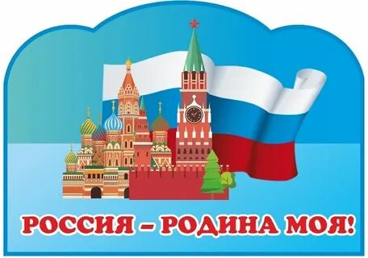**Герб и флаг государства**– явления сложные и многогранные, они имеют строго определенную специфику, ряд взаимосвязанных компонентов, таких как правовой, знаково - символический, национально-культурный и эстетический.

Рисунок современного государственного флага и герба регламентируют Федеральные законы Российской Федерации. Правовой компонент влияет на особенности методики ознакомления детей с государственной символикой России. Так, например, не стоит использовать в работе с дошкольниками раскраски с изображением герба и флага. Ребята в этом возрасте далеко не всегда могут точно передать цвета государственных символов. Также не следует экспериментировать с вырезанием картинок, изображающих государственные символы. Нарушение целостности рисунка герба или флага может расцениваться как нарушение закона. Однако, соблюдая правовые основы, важно поддерживать и поощрять изображения символики детьми в их собственном изобразительном творчестве. Например, ребенок может нарисовать свой дом и украсить его Российским флагом, как в праздничный день.

Для ознакомления детей с государственными символами можно воспользоваться изданными дидактическими материалами или самостоятельно подобрать рисунки с изображением гербов и флагов разных стран.

**Примерные вопросы для беседы с детьми:**

• Что это? (герб России, флаг России)

• Назови цвета флага нашей страны (белый, синий, красный) .

• Что означают цвета Российского флага? (белый цвет – снег, облака; синий – небо, реки и моря, красный – огонь)

• Что изображено на гербе России? (двуглавый орёл, всадник, побеждающий змея).

• Что означает изображение двуглавого орла? (солнце)

• Что означает изображение всадника? (победу добра над злом)

• Где можно увидеть изображение флага России? (на зданиях, машинах, самолетах)

• Где можно увидеть изображение герба России? (на монетах, документах)

• Зачем нужно изображение герба на монетах, а изображение флагов на машинах и самолетах? (чтобы можно было отличить их от монет, автомобилей и самолетов других стран)

• Зачем нужны стране герб и флаг? (объединять людей, живущих в нашей стране, быть отличительным знаком).

**Знания и представления о гербе и флаге России, которые могут быть**

**сформированы у детей старшего дошкольного возраста**

|  |  |  |  |
| --- | --- | --- | --- |
| Знания и представления | Характеристика уровней знаний и представлений | | |
| Минимальный | базовый | Максимальный |
| Узнавать изображение герба и флага России. Называть их: "Герб России", "Флаг России". Знать, что цвета герба и флага, изображение на гербе означают добро и красоту. Иметь представления о Назначении государственного герба, и государственного флага. | Узнает герб и флаг России, выбирает их среди изображений гербов и флагов других стран. | Уверенно выбирает изображение герба и флага нашей страны среди других, называет их. Знает, что цвета герба и флага, изображение на гербе означают добро и красоту. Имеет представление о том, что изображение герба России можно увидеть на монетах, а флага на машинах, самолетах, что флаги украшают улицу в праздничный день. | Уверенно выбирает изображение герба и флага нашей страны среди других, называет их, Знает, что цвета герба и флага, изображение на гербе означают добро и красоту, Орел - солнце, Всадник - победу добра над злом, цвета Российского флага определяет, как цвета природы (снег, небо и т.д.) Имеет представление о том, что герб и флаг нужны стране, чтобы объединять людей, живущих в ней. Поэтому в праздники вывешивают на зданиях флаги России, а на монетах изображают герб. |

**Знания и представления о государственных символах России,**

**которые могут быть сформированы у детей подготовительной группы**

|  |  |  |  |
| --- | --- | --- | --- |
| Знания и представления | Характеристика уровней знаний и представлений | | |
| Минимальный | базовый | Максимальный |
| Знать и называть государственные символы "Флаг России", Герб России", "Гимн России". Знать, что цвета герба и флага, изображение на гербе означают добро и красоту. Иметь представления о назначении государственного герба и государственного флага. Иметь представления о правилах поведения при прослушивании государственного гимна. | Называет флаг, герб и гимн России | Называет флаг, герб и гимн России. Знает, что цвета герба и флага, изображение на гербе означает добро и красоту. Орел - солнце; Всадник - победу добра над злом, Цвета Российского флага определяет как цвета природы (снег, небо и пр.) Имеет представление о том, что герб и флаг нужны стране, чтобы объединить людей, живущих в ней. Поэтому в праздники вывешивают на зданиях флаги России, а на монетах изображают герб. Знает, когда исполняются гимн, как нужно при этом себя вести. | Называют флаг, герб и гимн России. Имеет представление о символическом значении изображений на гербе, цветов герба и флага. Двуглавый орел означает единство и независимость страны; всадник - победу добра над злом, белый цвет - чистоту., мир; синий -верность правду, красный-отвагу, красоту, любовь. Знает о том, что государственные символы объединяют людей и служат отличительными знаками. Определяет музыку гимна России как величественную и торжественную. Знает, когда исполняется гимн, как нужно при этом себя вести. |

В процессе беседы с детьми целесообразно использовать дидактические материалы, например, рисунки и фотографии денежных знаков, транспортных средств, имеющих изображения государственных символов.

